Міністерство освіти і науки України
Харківський національний університет радіоелектроніки
Кафедра програмної інженерії

Лабораторна робота №1
з дисципліни: «Безпека програм та даних»
на тему:
«СТВОРЕННЯ ПРОГРАМНОЇ РЕАЛІЗАЦІЇ АЛГОРИТМУ ШИФРУВАННЯ des»

Виконав:  ст. гр. ПЗПІ-22-2  Шелехань Олександр | Перевірив:  ст. викл. кафедри ПІ  Олійник О. О.

Харків 2025

МЕТА РОБОТИ
Ознайомитись з методами і засобами симетричної криптографії, отримати навички створювання програмних засобів з використанням криптографічних інтерфейсів.

ХІД РОБОТИ
Код програми
Файл gui.py:

import tkinter as tk
from tkinter import ttk, scrolledtext, messagebox
from matplotlib.backends.backend_tkagg import FigureCanvasTkAgg
from matplotlib.figure import Figure
from des import DES

class DESApp:
def __init__(self, root):
self.root = root
self.root.title("DES Шифрування")
self.root.geometry("1000x800")

self.last_entropies = []
self.des_instance = None

self._create_widgets()

def _create_widgets(self):
# Головний контейнер
main_frame = ttk.Frame(self.root, padding="10")
main_frame.grid(row=0, column=0, sticky=(tk.W, tk.E, tk.N, tk.S))

# Налаштування розмірів
self.root.columnconfigure(0, weight=1)
self.root.rowconfigure(0, weight=1)
main_frame.columnconfigure(0, weight=1)

# Заголовок
title_label = ttk.Label(
main_frame,
text="DES Шифрування",
font=('Arial', 16, 'bold')
)
title_label.grid(row=0, column=0, pady=(0, 10))

# Notebook для вкладок
self.notebook = ttk.Notebook(main_frame)
self.notebook.grid(row=1, column=0, sticky=(tk.W, tk.E, tk.N, tk.S))
main_frame.rowconfigure(1, weight=1)

# Вкладка шифрування/розшифрування
self.crypto_frame = ttk.Frame(self.notebook, padding="10")
self.notebook.add(self.crypto_frame, text="Шифрування/Розшифрування")

# Вкладка ентропії
self.entropy_frame = ttk.Frame(self.notebook, padding="10")
self.notebook.add(self.entropy_frame, text="Аналіз ентропії")

# Заповнення вкладок
self._create_crypto_tab()
self._create_entropy_tab()

def _create_crypto_tab(self):
"""Створення вкладки шифрування/розшифрування"""

# Поле для ключа
key_frame = ttk.LabelFrame(self.crypto_frame, text="Ключ (8 символів)", padding="10")
key_frame.grid(row=0, column=0, sticky=(tk.W, tk.E), pady=5)
self.crypto_frame.columnconfigure(0, weight=1)

self.key_entry = ttk.Entry(key_frame, width=40, font=('Courier', 10))
self.key_entry.grid(row=0, column=0, sticky=(tk.W, tk.E))
self.key_entry.insert(0, "DESCRYPT")
key_frame.columnconfigure(0, weight=1)

# Кнопка перевірки ключа
check_key_btn = ttk.Button(
key_frame,
text="Перевірити ключ",
command=self._check_key
)
check_key_btn.grid(row=0, column=1, padx=(10, 0))

# Поле для вхідного тексту
input_frame = ttk.LabelFrame(self.crypto_frame, text="Вхідний текст", padding="10")
input_frame.grid(row=1, column=0, sticky=(tk.W, tk.E, tk.N, tk.S), pady=5)
self.crypto_frame.rowconfigure(1, weight=1)

self.input_text = scrolledtext.ScrolledText(
input_frame,
height=8,
font=('Courier', 10),
wrap=tk.WORD
)
self.input_text.grid(row=0, column=0, sticky=(tk.W, tk.E, tk.N, tk.S))
self.input_text.insert(1.0, "Hello, DES!")
input_frame.columnconfigure(0, weight=1)
input_frame.rowconfigure(0, weight=1)

# Кнопки
buttons_frame = ttk.Frame(self.crypto_frame)
buttons_frame.grid(row=2, column=0, pady=10)

encrypt_btn = ttk.Button(
buttons_frame,
text="Зашифрувати",
command=self._encrypt,
width=20
)
encrypt_btn.grid(row=0, column=0, padx=5)

decrypt_btn = ttk.Button(
buttons_frame,
text="Розшифрувати",
command=self._decrypt,
width=20
)
decrypt_btn.grid(row=0, column=1, padx=5)

clear_btn = ttk.Button(
buttons_frame,
text="Очистити",
command=self._clear_fields,
width=20
)
clear_btn.grid(row=0, column=2, padx=5)

# Поле для вихідного тексту
output_frame = ttk.LabelFrame(self.crypto_frame, text="Результат", padding="10")
output_frame.grid(row=3, column=0, sticky=(tk.W, tk.E, tk.N, tk.S), pady=5)
self.crypto_frame.rowconfigure(3, weight=1)

self.output_text = scrolledtext.ScrolledText(
output_frame,
height=8,
font=('Courier', 10),
wrap=tk.WORD,
state=tk.DISABLED
)
self.output_text.grid(row=0, column=0, sticky=(tk.W, tk.E, tk.N, tk.S))
output_frame.columnconfigure(0, weight=1)
output_frame.rowconfigure(0, weight=1)

def _create_entropy_tab(self):
"""Створення вкладки аналізу ентропії"""

# Фрейм для графіка
self.figure = Figure(figsize=(8, 6), dpi=100)
self.ax = self.figure.add_subplot(111)

self.canvas = FigureCanvasTkAgg(self.figure, self.entropy_frame)
self.canvas.get_tk_widget().grid(row=0, column=0, sticky=(tk.W, tk.E, tk.N, tk.S))

self.entropy_frame.columnconfigure(0, weight=1)
self.entropy_frame.rowconfigure(0, weight=1)

# Початковий порожній графік
self._plot_entropy([])

# Таблиця з даними
table_frame = ttk.LabelFrame(self.entropy_frame, text="Детальна інформація", padding="10")
table_frame.grid(row=1, column=0, sticky=(tk.W, tk.E), pady=10)

# Створення таблиці
columns = ('Раунд', 'Ентропія', 'Одиниць', 'Нулів', 'Ймовірність 1')
self.entropy_table = ttk.Treeview(table_frame, columns=columns, show='headings', height=6)

for col in columns:
self.entropy_table.heading(col, text=col)
self.entropy_table.column(col, width=100, anchor=tk.CENTER)

scrollbar = ttk.Scrollbar(table_frame, orient=tk.VERTICAL, command=self.entropy_table.yview)
self.entropy_table.configure(yscroll=scrollbar.set)

self.entropy_table.grid(row=0, column=0, sticky=(tk.W, tk.E, tk.N, tk.S))
scrollbar.grid(row=0, column=1, sticky=(tk.N, tk.S))

table_frame.columnconfigure(0, weight=1)

def _check_key(self):
"""Перевірка ключа на слабкість"""
key_str = self.key_entry.get()

if len(key_str) != 8:
messagebox.showwarning(
"Попередження",
"Ключ повинен складатися рівно з 8 символів!"
)
return

key_bytes = key_str.encode('utf-8')

if DES.is_weak_key(key_bytes):
messagebox.showerror(
"Слабкий ключ!",
"Цей ключ є слабким та небезпечним.\nВиберіть інший ключ."
)
else:
messagebox.showinfo(
"Перевірка пройдена",
"Ключ коректний."
)

def _encrypt(self):
"""Шифрування тексту"""
try:
# Отримання ключа
key_str = self.key_entry.get()
if len(key_str) != 8:
messagebox.showerror("Помилка", "Ключ повинен бути 8 символів!")
return

key_bytes = key_str.encode('utf-8')

# Отримання тексту
plaintext = self.input_text.get(1.0, tk.END).strip()
if not plaintext:
messagebox.showerror("Помилка", "Введіть текст для шифрування!")
return

plaintext_bytes = plaintext.encode('utf-8')

# Шифрування
self.des_instance = DES(key_bytes)
ciphertext = self.des_instance.encrypt(plaintext_bytes)

# Збереження ентропій
self.last_entropies = self.des_instance.get_last_round_entropies()

# Відображення результату
self.output_text.config(state=tk.NORMAL)
self.output_text.delete(1.0, tk.END)
self.output_text.insert(1.0, ciphertext.hex())
self.output_text.config(state=tk.DISABLED)

# Оновлення графіка ентропії
self._plot_entropy(self.last_entropies)
self._update_entropy_table(self.last_entropies)

except ValueError as e:
messagebox.showerror("Помилка", str(e))
except Exception as e:
messagebox.showerror("Помилка", f"Виникла помилка: {str(e)}")

def _decrypt(self):
"""Розшифрування тексту"""
try:
# Отримання ключа
key_str = self.key_entry.get()
if len(key_str) != 8:
messagebox.showerror("Помилка", "Ключ повинен бути 8 символів!")
return

key_bytes = key_str.encode('utf-8')

# Отримання зашифрованого тексту
ciphertext_hex = self.input_text.get(1.0, tk.END).strip()
if not ciphertext_hex:
messagebox.showerror("Помилка", "Введіть HEX-текст для розшифрування!")
return

# Видалення можливих пробілів
ciphertext_hex = ciphertext_hex.replace(" ", "").replace("\n", "")

try:
ciphertext = bytes.fromhex(ciphertext_hex)
except ValueError:
messagebox.showerror("Помилка", "Невірний HEX формат!")
return

# Розшифрування
des = DES(key_bytes)
plaintext = des.decrypt(ciphertext)

# Відображення результату
self.output_text.config(state=tk.NORMAL)
self.output_text.delete(1.0, tk.END)
self.output_text.insert(1.0, plaintext.decode('utf-8'))
self.output_text.config(state=tk.DISABLED)

except ValueError as e:
messagebox.showerror("Помилка", str(e))
except Exception as e:
messagebox.showerror("Помилка", f"Виникла помилка: {str(e)}")

def _clear_fields(self):
"""Очищення полів"""
self.input_text.delete(1.0, tk.END)
self.output_text.config(state=tk.NORMAL)
self.output_text.delete(1.0, tk.END)
self.output_text.config(state=tk.DISABLED)

def _plot_entropy(self, entropies):
"""Побудова графіка ентропії"""
self.ax.clear()

if not entropies:
self.ax.text(
0.5, 0.5,
'Виконайте шифрування для відображення графіка',
ha='center', va='center',
fontsize=12
)
self.ax.set_xlim(0, 1)
self.ax.set_ylim(0, 1)
else:
rounds = [e['round'] for e in entropies]
entropy_values = [e['entropy'] for e in entropies]

self.ax.plot(rounds, entropy_values, 'b-o', linewidth=2, markersize=6)
self.ax.axhline(y=1.0, color='r', linestyle='--', linewidth=1, label='Максимальна ентропія')
self.ax.set_xlabel('Номер раунду', fontsize=11)
self.ax.set_ylabel('Ентропія (біти)', fontsize=11)
self.ax.set_title('Ентропія появи біту 1 на кожному раунді', fontsize=12, fontweight='bold')
self.ax.grid(True, alpha=0.3)
self.ax.legend()
self.ax.set_xlim(0, 17)
self.ax.set_ylim(0, 1.1)

self.canvas.draw()

def _update_entropy_table(self, entropies):
"""Оновлення таблиці з даними ентропії"""
# Очистка таблиці
for item in self.entropy_table.get_children():
self.entropy_table.delete(item)

# Заповнення таблиці
for e in entropies:
prob_one = e['ones'] / (e['ones'] + e['zeros'])
self.entropy_table.insert('', tk.END, values=(
e['round'],
f"{e['entropy']:.6f}",
e['ones'],
e['zeros'],
f"{prob_one:.4f}"
))

def main():
"""Запуск програми"""
root = tk.Tk()
app = DESApp(root)
root.mainloop()

if __name__ == "__main__":
main()

Файл des.py:

import math
from typing import List
from des_tables import *

class DES:
def __init__(self, key: bytes):
if len(key) != 8:
raise ValueError("Ключ повинен бути 8 байт")

self.key = key
self.round_keys = []
self.round_entropies = []

if self.is_weak_key(key):
raise ValueError("Слабкий ключ! Виберіть інший.")

self.round_keys = self._generate_round_keys()

@staticmethod
def is_weak_key(key: bytes) -> bool:
"""Перевірка на слабкі ключі"""
key_int = int.from_bytes(key, byteorder='big')

if key_int in WEAK_KEYS:
return True

for pair in SEMI_WEAK_KEYS:
if key_int == pair[0] or key_int == pair[1]:
return True

return False

@staticmethod
def _bytes_to_bits(data: bytes) -> List[int]:
"""Конвертація байтів у біти"""
bits = []
for byte in data:
for i in range(7, -1, -1):
bits.append((byte >> i) & 1)
return bits

@staticmethod
def _bits_to_bytes(bits: List[int]) -> bytes:
"""Конвертація бітів у байти"""
byte_array = []
for i in range(0, len(bits), 8):
byte = 0
for j in range(8):
if i + j < len(bits):
byte = (byte << 1) | bits[i + j]
byte_array.append(byte)
return bytes(byte_array)

@staticmethod
def _permute(bits: List[int], table: List[int]) -> List[int]:
"""Перестановка бітів згідно таблиці"""
return [bits[i - 1] for i in table]

@staticmethod
def _left_shift(bits: List[int], n: int) -> List[int]:
"""Циклічний зсув вліво"""
return bits[n:] + bits[:n]

@staticmethod
def _xor(bits1: List[int], bits2: List[int]) -> List[int]:
"""XOR двох списків бітів"""
return [b1 ^ b2 for b1, b2 in zip(bits1, bits2)]

@staticmethod
def _calculate_entropy(bits: List[int]) -> float:
"""Обчислення ентропії"""
if not bits:
return 0.0

ones = sum(bits)
zeros = len(bits) - ones

p1 = ones / len(bits) if len(bits) > 0 else 0
p0 = zeros / len(bits) if len(bits) > 0 else 0

entropy = 0.0
if p0 > 0:
entropy -= p0 * math.log2(p0)
if p1 > 0:
entropy -= p1 * math.log2(p1)

return entropy

def _generate_round_keys(self) -> List[List[int]]:
"""Генерація 16 раундових ключів"""
key_bits = self._bytes_to_bits(self.key)

# PC1
key_56 = self._permute(key_bits, PC1)

# Розділення на C і D
C = key_56[:28]
D = key_56[28:]

round_keys = []

for i in range(16):
# Зсув
C = self._left_shift(C, SHIFTS[i])
D = self._left_shift(D, SHIFTS[i])

# PC2
CD = C + D
round_key = self._permute(CD, PC2)
round_keys.append(round_key)

return round_keys

def _s_box_substitution(self, bits: List[int]) -> List[int]:
"""Підстановка через S-boxes"""
result = []

for i in range(8):
block = bits[i * 6:(i + 1) * 6]

row = (block[0] << 1) | block[5]
col = (block[1] << 3) | (block[2] << 2) | (block[3] << 1) | block[4]

val = S_BOXES[i][row][col]

for j in range(3, -1, -1):
result.append((val >> j) & 1)

return result

def _f_function(self, right: List[int], round_key: List[int]) -> List[int]:
"""Функція f мережі Фейстеля"""
# Розширення E
expanded = self._permute(right, E)

# XOR з ключем
xored = self._xor(expanded, round_key)

# S-boxes
substituted = self._s_box_substitution(xored)

# Перестановка P
result = self._permute(substituted, P)

return result

def _des_block(self, block: bytes, decrypt: bool = False) -> bytes:
"""Шифрування/розшифрування одного блоку"""
bits = self._bytes_to_bits(block)

# Початкова перестановка
bits = self._permute(bits, IP)

left = bits[:32]
right = bits[32:]

self.round_entropies = []

keys = self.round_keys[::-1] if decrypt else self.round_keys

# 16 раундів
for i in range(16):
old_right = right[:]

f_result = self._f_function(right, keys[i])
right = self._xor(left, f_result)
left = old_right

# Розрахунок ентропії
entropy = self._calculate_entropy(right)
self.round_entropies.append({
'round': i + 1,
'entropy': entropy,
'ones': sum(right),
'zeros': len(right) - sum(right)
})

# Кінцева перестановка
combined = right + left
final_bits = self._permute(combined, IP_INV)

return self._bits_to_bytes(final_bits)

def encrypt(self, plaintext: bytes) -> bytes:
"""Шифрування"""
# Padding
padding_length = 8 - (len(plaintext) % 8)
plaintext = plaintext + bytes([padding_length] * padding_length)

ciphertext = b''
for i in range(0, len(plaintext), 8):
block = plaintext[i:i + 8]
ciphertext += self._des_block(block, decrypt=False)

return ciphertext

def decrypt(self, ciphertext: bytes) -> bytes:
"""Розшифрування"""
if len(ciphertext) % 8 != 0:
raise ValueError("Неправильна довжина")

plaintext = b''
for i in range(0, len(ciphertext), 8):
block = ciphertext[i:i + 8]
plaintext += self._des_block(block, decrypt=True)

# Видалення padding
padding_length = plaintext[-1]
plaintext = plaintext[:-padding_length]

return plaintext

def get_last_round_entropies(self) -> List[dict]:
"""Отримання ентропій"""
return self.round_entropies

def main():
"""Тест"""
key = b'DESCRYPT'
plaintext = b'Hello, DES!'

print("=" * 60)
print("Тест DES")
print("=" * 60)
print(f"Ключ: {key}")
print(f"Текст: {plaintext}")
print()

try:
des = DES(key)

ciphertext = des.encrypt(plaintext)
print(f"Шифротекст (hex): {ciphertext.hex()}")
print()

print("Ентропія по раундах:")
print("-" * 60)
for info in des.get_last_round_entropies():
print(f"Раунд {info['round']:2d}: "
f"Ентропія = {info['entropy']:.6f}, "
f"1 = {info['ones']:2d}, "
f"0 = {info['zeros']:2d}")
print()

decrypted = des.decrypt(ciphertext)
print(f"Розшифроване: {decrypted}")
print()

if plaintext == decrypted:
print("Тест пройдено!")
else:
print("Помилка!")

except ValueError as e:
print(f"Помилка: {e}")

if __name__ == "__main__":
main()

Файл des_tables.py:
# Початкова перестановка
IP = [
58, 50, 42, 34, 26, 18, 10, 2,
60, 52, 44, 36, 28, 20, 12, 4,
62, 54, 46, 38, 30, 22, 14, 6,
64, 56, 48, 40, 32, 24, 16, 8,
57, 49, 41, 33, 25, 17, 9, 1,
59, 51, 43, 35, 27, 19, 11, 3,
61, 53, 45, 37, 29, 21, 13, 5,
63, 55, 47, 39, 31, 23, 15, 7
]

# Кінцева перестановка
IP_INV = [
40, 8, 48, 16, 56, 24, 64, 32,
39, 7, 47, 15, 55, 23, 63, 31,
38, 6, 46, 14, 54, 22, 62, 30,
37, 5, 45, 13, 53, 21, 61, 29,
36, 4, 44, 12, 52, 20, 60, 28,
35, 3, 43, 11, 51, 19, 59, 27,
34, 2, 42, 10, 50, 18, 58, 26,
33, 1, 41, 9, 49, 17, 57, 25
]

# Таблиця розширення E
E = [
32, 1, 2, 3, 4, 5,
4, 5, 6, 7, 8, 9,
8, 9, 10, 11, 12, 13,
12, 13, 14, 15, 16, 17,
16, 17, 18, 19, 20, 21,
20, 21, 22, 23, 24, 25,
24, 25, 26, 27, 28, 29,
28, 29, 30, 31, 32, 1
]

# Перестановка P
P = [
16, 7, 20, 21, 29, 12, 28, 17,
1, 15, 23, 26, 5, 18, 31, 10,
2, 8, 24, 14, 32, 27, 3, 9,
19, 13, 30, 6, 22, 11, 4, 25
]

# PC1
PC1 = [
57, 49, 41, 33, 25, 17, 9,
1, 58, 50, 42, 34, 26, 18,
10, 2, 59, 51, 43, 35, 27,
19, 11, 3, 60, 52, 44, 36,
63, 55, 47, 39, 31, 23, 15,
7, 62, 54, 46, 38, 30, 22,
14, 6, 61, 53, 45, 37, 29,
21, 13, 5, 28, 20, 12, 4
]

# PC2
PC2 = [
14, 17, 11, 24, 1, 5,
3, 28, 15, 6, 21, 10,
23, 19, 12, 4, 26, 8,
16, 7, 27, 20, 13, 2,
41, 52, 31, 37, 47, 55,
30, 40, 51, 45, 33, 48,
44, 49, 39, 56, 34, 53,
46, 42, 50, 36, 29, 32
]

# Зсуви
SHIFTS = [1, 1, 2, 2, 2, 2, 2, 2, 1, 2, 2, 2, 2, 2, 2, 1]

# S-boxes
S_BOXES = [
# S1
[
[14, 4, 13, 1, 2, 15, 11, 8, 3, 10, 6, 12, 5, 9, 0, 7],
[0, 15, 7, 4, 14, 2, 13, 1, 10, 6, 12, 11, 9, 5, 3, 8],
[4, 1, 14, 8, 13, 6, 2, 11, 15, 12, 9, 7, 3, 10, 5, 0],
[15, 12, 8, 2, 4, 9, 1, 7, 5, 11, 3, 14, 10, 0, 6, 13]
],
# S2
[
[15, 1, 8, 14, 6, 11, 3, 4, 9, 7, 2, 13, 12, 0, 5, 10],
[3, 13, 4, 7, 15, 2, 8, 14, 12, 0, 1, 10, 6, 9, 11, 5],
[0, 14, 7, 11, 10, 4, 13, 1, 5, 8, 12, 6, 9, 3, 2, 15],
[13, 8, 10, 1, 3, 15, 4, 2, 11, 6, 7, 12, 0, 5, 14, 9]
],
# S3
[
[10, 0, 9, 14, 6, 3, 15, 5, 1, 13, 12, 7, 11, 4, 2, 8],
[13, 7, 0, 9, 3, 4, 6, 10, 2, 8, 5, 14, 12, 11, 15, 1],
[13, 6, 4, 9, 8, 15, 3, 0, 11, 1, 2, 12, 5, 10, 14, 7],
[1, 10, 13, 0, 6, 9, 8, 7, 4, 15, 14, 3, 11, 5, 2, 12]
],
# S4
[
[7, 13, 14, 3, 0, 6, 9, 10, 1, 2, 8, 5, 11, 12, 4, 15],
[13, 8, 11, 5, 6, 15, 0, 3, 4, 7, 2, 12, 1, 10, 14, 9],
[10, 6, 9, 0, 12, 11, 7, 13, 15, 1, 3, 14, 5, 2, 8, 4],
[3, 15, 0, 6, 10, 1, 13, 8, 9, 4, 5, 11, 12, 7, 2, 14]
],
# S5
[
[2, 12, 4, 1, 7, 10, 11, 6, 8, 5, 3, 15, 13, 0, 14, 9],
[14, 11, 2, 12, 4, 7, 13, 1, 5, 0, 15, 10, 3, 9, 8, 6],
[4, 2, 1, 11, 10, 13, 7, 8, 15, 9, 12, 5, 6, 3, 0, 14],
[11, 8, 12, 7, 1, 14, 2, 13, 6, 15, 0, 9, 10, 4, 5, 3]
],
# S6
[
[12, 1, 10, 15, 9, 2, 6, 8, 0, 13, 3, 4, 14, 7, 5, 11],
[10, 15, 4, 2, 7, 12, 9, 5, 6, 1, 13, 14, 0, 11, 3, 8],
[9, 14, 15, 5, 2, 8, 12, 3, 7, 0, 4, 10, 1, 13, 11, 6],
[4, 3, 2, 12, 9, 5, 15, 10, 11, 14, 1, 7, 6, 0, 8, 13]
],
# S7
[
[4, 11, 2, 14, 15, 0, 8, 13, 3, 12, 9, 7, 5, 10, 6, 1],
[13, 0, 11, 7, 4, 9, 1, 10, 14, 3, 5, 12, 2, 15, 8, 6],
[1, 4, 11, 13, 12, 3, 7, 14, 10, 15, 6, 8, 0, 5, 9, 2],
[6, 11, 13, 8, 1, 4, 10, 7, 9, 5, 0, 15, 14, 2, 3, 12]
],
# S8
[
[13, 2, 8, 4, 6, 15, 11, 1, 10, 9, 3, 14, 5, 0, 12, 7],
[1, 15, 13, 8, 10, 3, 7, 4, 12, 5, 6, 11, 0, 14, 9, 2],
[7, 11, 4, 1, 9, 12, 14, 2, 0, 5, 10, 3, 13, 8, 15, 6],
[2, 1, 14, 7, 4, 10, 8, 13, 15, 12, 9, 0, 3, 5, 6, 11]
]
]

# Слабкі ключі
WEAK_KEYS = [
0x0101010101010101,
0xFEFEFEFEFEFEFEFE,
0xE0E0E0E0F1F1F1F1,
0x1F1F1F1F0E0E0E0E,
]

# Напів-слабкі ключі
SEMI_WEAK_KEYS = [
(0x011F011F010E010E, 0x1F011F010E010E01),
(0x01E001E001F101F1, 0xE001E001F101F101),
(0x01FE01FE01FE01FE, 0xFE01FE01FE01FE01),
(0x1FE01FE00EF10EF1, 0xE01FE01FF10EF10E),
(0x1FFE1FFE0EFE0EFE, 0xFE1FFE1FFE0EFE0E),
(0xE0FEE0FEF1FEF1FE, 0xFEE0FEE0FEF1FEF1),
]

Результати:
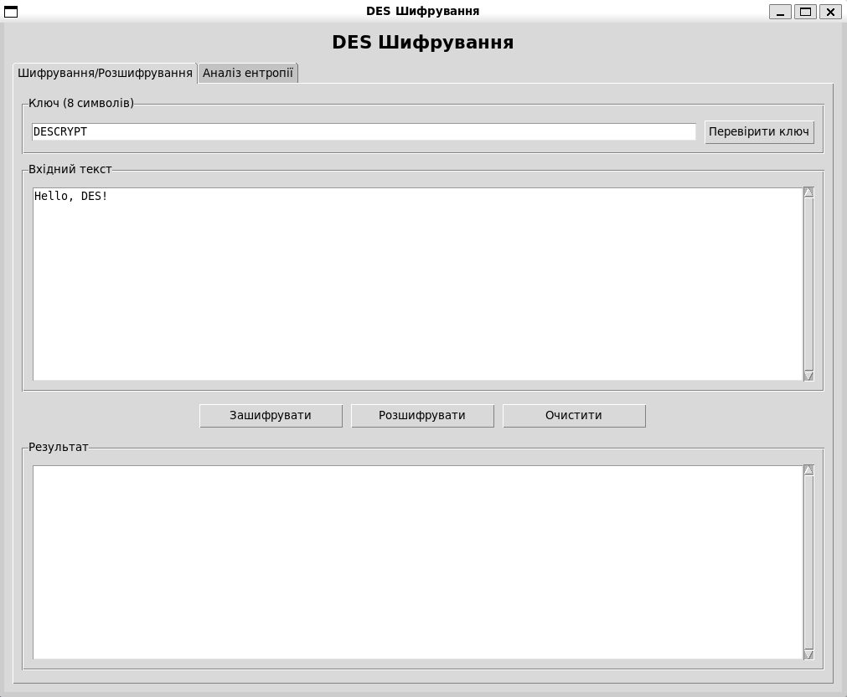
Рис. 1 – Інтерфейс програми

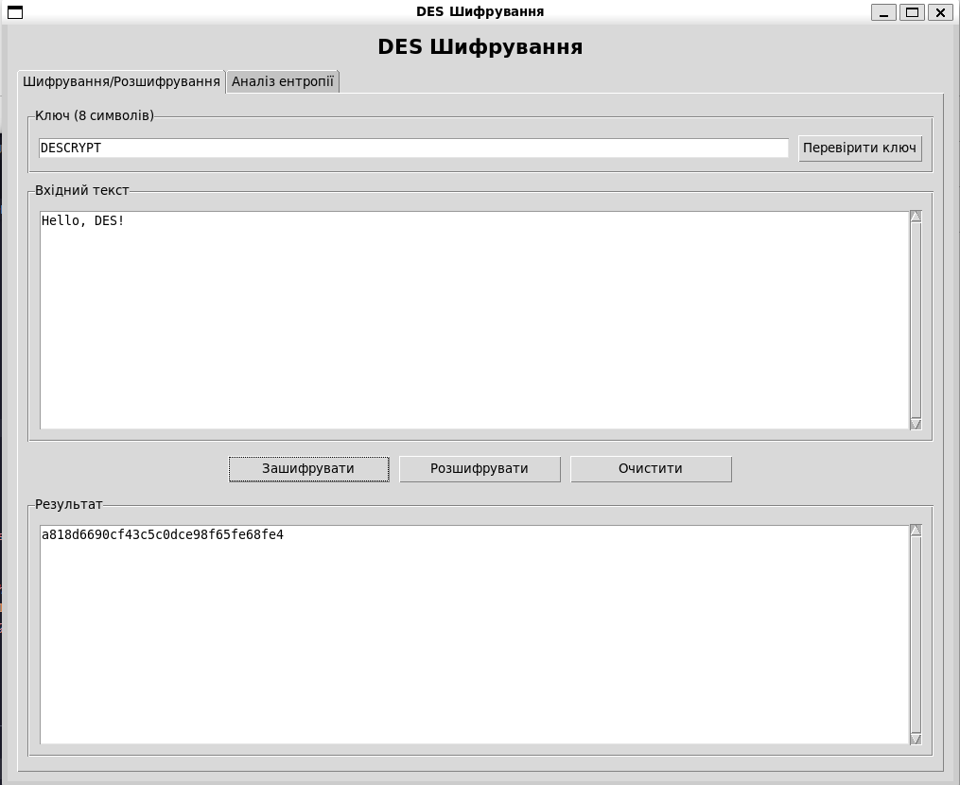
Рис. 2 – Шифрування тексту

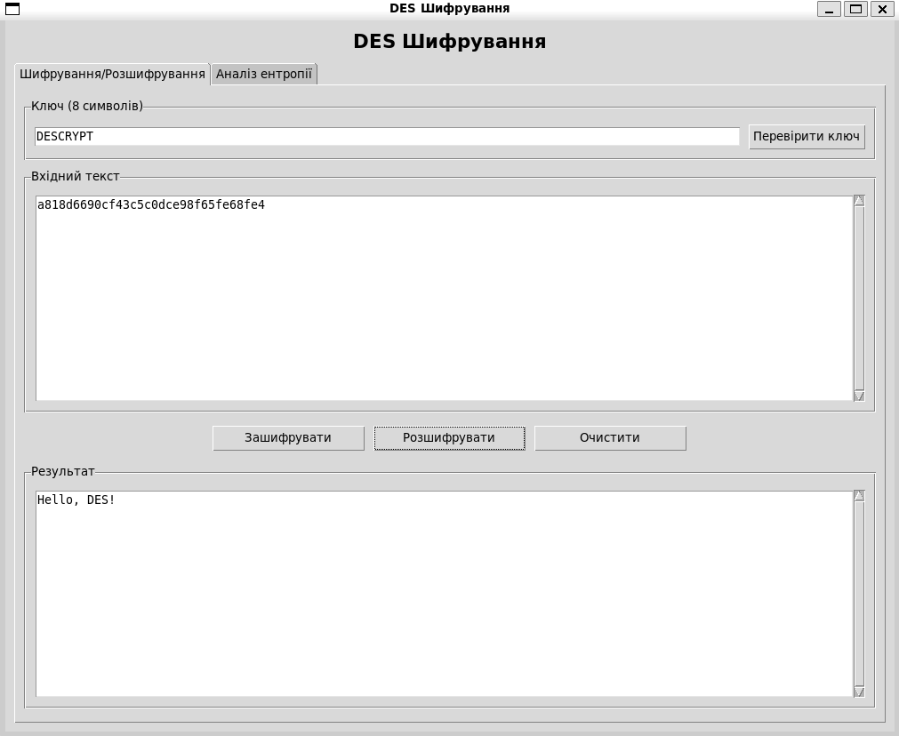
Рис. 3 – Розшифрування тексту

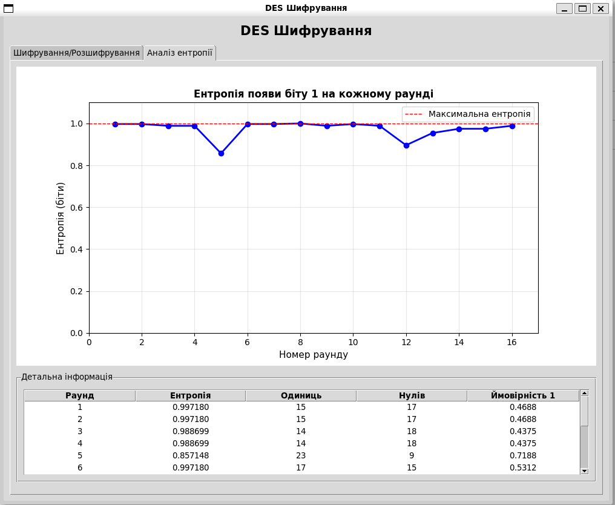
Рис. 4 – Графік та таблиця ентропії

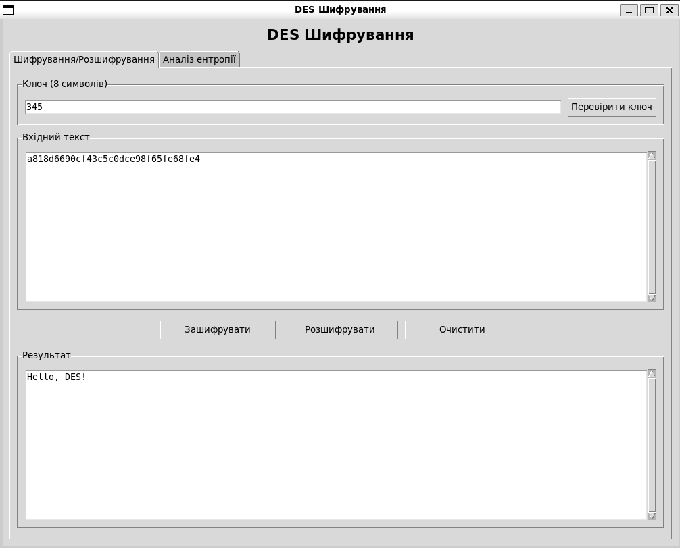
Рис. 5 – Введення ключа у поле

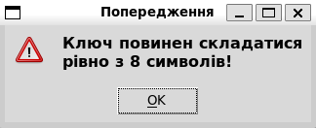
Рис. 6 – Перевірка ключа

Висновки: В ході виконання лабораторної роботи було створено програмну реалізацію алгоритму DES без використання готових крипто бібліотек. В результаті набуто практичних навичок програмування криптографічних алгоритмів та поглиблено розуміння принципів симетричного шифрування.

